**Инструкция по работе с ботом**

Данный бот предназначен для поиска профилей в социальной сети ВКонтакте по определенным поисковым критериям.

Основной функционал:

* Поиск по городу, полу, возрасту, музыке, фильмам
* Сохранение профилей в «Избранное»

**Основные этапы поиска**

1. Написать боту любое приветственное слово. После приветственного сообщения от бота:

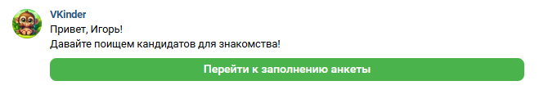

необходимо нажать кнопку «Перейти к заполнению анкеты»

1. Далее необходимо заполнить анкету, согласиться с условиями использования и нажать кнопку «Отправить»

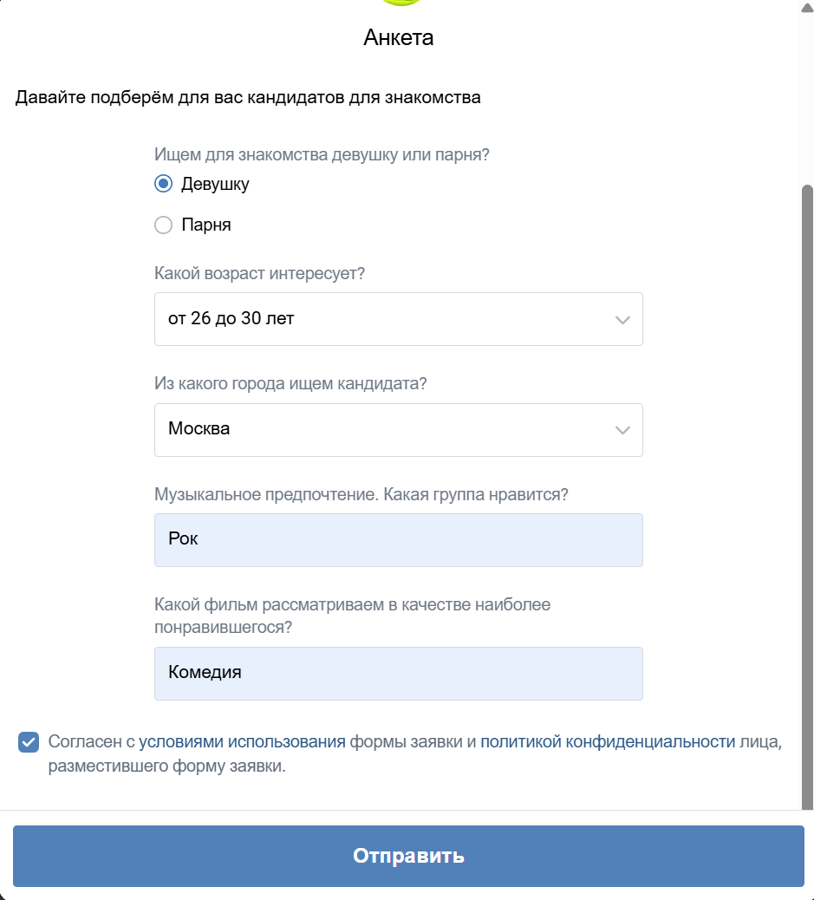

1. Результатом запроса будут: Имя и Фамилия пользователя, ссылка на профиль, наиболее популярные фото профиля, наиболее популярные фото со стены.

После нажатия на кнопку «Следующий кандидат», бот выводит в чат следующего кандидата.

После нажатия на кнопку «Предыдущий кандидат», бот выводит в чат предыдущего кандидата.

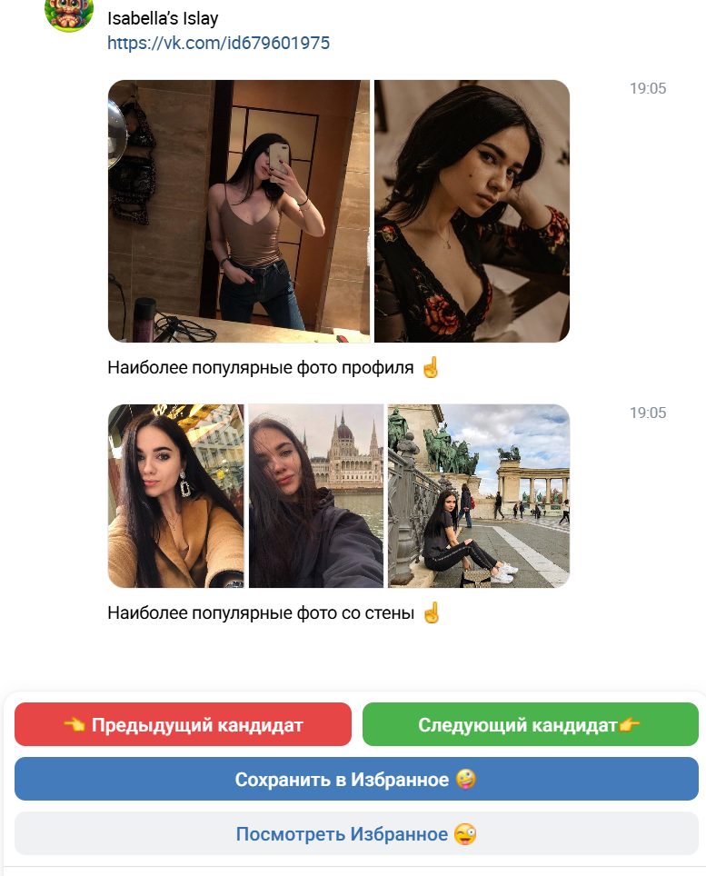

1. После нажатия на кнопку «Сохранить в избранное», бот сохраняет профиль в своей базе данных:

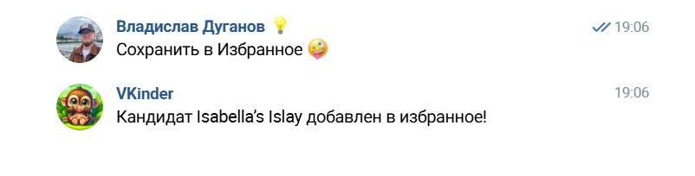

1. Базу с сохраненными профилями можно посмотреть, нажав кнопку «Посмотреть Избранное»:

